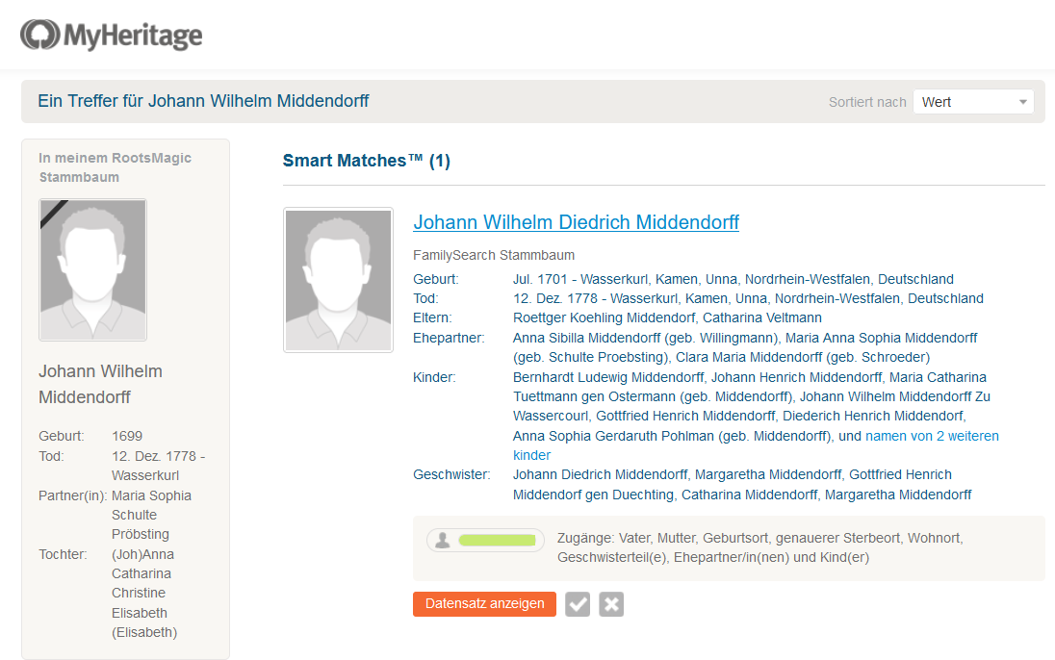

Das genannte Geburtsjahr 1701 entspricht nicht der Rückrechnung des Sterbelaters lt. Sterbeurkunde nach ARCHION (= 1699)

